用传感器测空气相对压力系数实验报告

实验目的
- 加深对理想气体状态方程和查理定律的理解;
- 初步了解铜电阻温度传感器和硅压阻式差压传感器的工作原理并掌握其使用方法;
- 学习用作图法和计算机作直线拟合法处理实验数据。

实验原理

理想气体的查理定律
理想气体在定容条件下满足查理定律：
$$p=p_{0}\left(1+α_{p}t\right) \left(1\right)$$
式中$p, p_{0}$分别为气体在0°C和 t 时的气体压强，$α_{p}$为相对压力系数。从而，测得p和t即可得到$α_{p}。$

用铜电阻温度传感器测温度
在-50~100 °C范围内，铜丝的电阻值R与温度t有良好的线性关系：
$$R=R_{0}\left(1+α_{R}t\right) \left(2\right)$$
式中$R_{0}$为0 °C时的电阻值，$α_{R}$为电阻温度系数。将铜丝电阻通以恒定电流，则有
$$U_{t}=U_{R_{0}}\left(1+α_{R}t\right) (3)$$
由于$U_{R_{0}}$不容易测得，测出纯水沸点下铜丝电阻电压$U_{t_{b}}$及沸点$t_{b}$，则可由（3）得
$$t=\frac{U_{t}}{U_{t_{b}}}\left(\frac{1}{α_{R}}+t_{b}\right)-\frac{1}{α_{R}} \left(4\right)$$

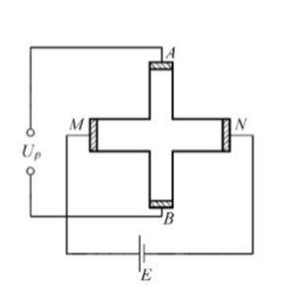
用扩散硅压阻式差压传感器测压强
如图1，给MN端恒定电压E，在剪切应力作用下，由于压阻效应，AB端输出电压$U_{p}$：

图1 差压传感器示意图
$$U_{p}=U_{0}+k_{p}Δp \left(5\right)$$
$Δp$为两个检测端口的压强差，$U_{0}$为$Δp=0$时的输出电压。若传感器的接口D通大气，接口C通被测介质，则有
$$p=p_{c}+\frac{U_{p}-U_{0}}{k_{p}} \left(6\right)$$
$p_{c}$为大气压强。
为求得$k_{p}$，令$U_{m}$为$Δp=p_{c}$时的输出电压，则由（5）得
$$k_{p}=\frac{U_{m}-U_{0}}{p_{c}} \left(7\right)$$

实验仪器
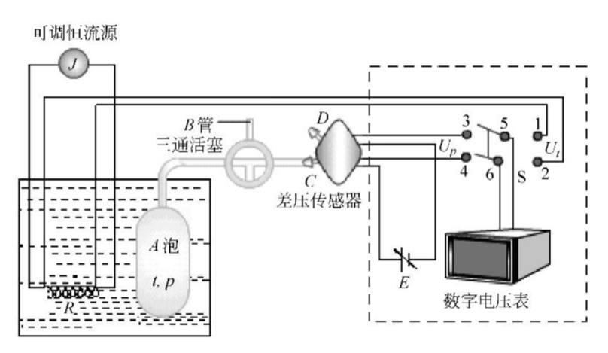

图2 实验装置示意图
本实验的装置如图2。被测空气装在A泡中，A 泡浸没在容器内的纯净水中，由加热电阻控制水温，通过磁力搅拌器保证受热均匀。差压传感器接口D通大气，接口C经过细管和三通活塞通被测介质。E（约10 V）、J（1.5~2.5 mA）分别是为差压传感器和铜丝电阻供电的恒压、恒流源。为了减少引线电阻对测量的影响，铜丝电阻采用了四端接法。量程为200 mV的数字电压表通过双刀双掷开关交替测量两传感器的输出电压。

实验步骤
- 标定差压传感器。
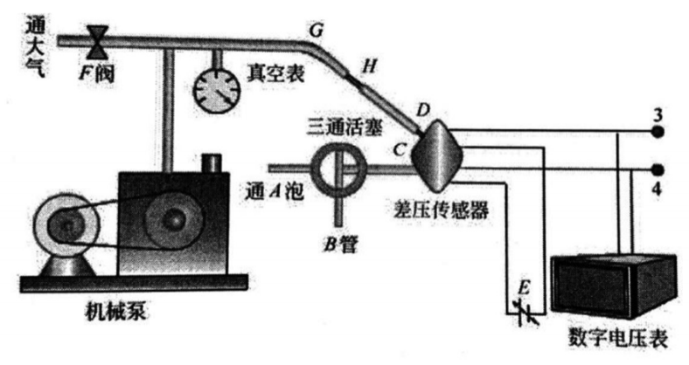

图3 定标差压传感器装置示意图
如图3，缓慢转动三通活塞，使差压传感器C口与B联通而与A泡断开，用塑料管将D口与机械泵相连。用机械泵从D口抽气，待差压传感器输出电压值最大且稳定时即为$U_{m}$；关闭机械泵，立即将塑料管从泵上拔下，传感器输出电压值稳定后即为$U_{0}$。
- 测量一次大气压和室温$(p_{c1}, t_{1})$。
- 测量若干组$\left(U_{t}, U_{p}\right)$。
缓慢转动三通活塞使A、C重新接通，调整恒流源和恒压源至上述电流、电压范围内，此后不能再调整。开始加热，每当铜丝电压上升合适的间隔后，控制加热电阻电流，恒温后记录$\left(U_{t}, U_{p}\right)$；温度达到80°C左右后，暂停记录数据，加热直至水沸腾，稳定后记录数据$(U_{t_{b}}, U_{p_{b}})$。
- 测量一次大气压和室温$(p_{c2}, t_{2})$。

数据处理

原始数据整理
$p_{c1}=101.75 kPa$, $t_{1}=22.8$°C, $p_{c2}=101.72 kPa$, $t_{2}=23.6$°C
铜丝电阻温度系数$α_{R}=4.26×{10}^{-3}°C^{-1}$
仪器常数$\frac{ν}{V}=0.02$
差压传感器电压$U_{m}=39.33 mV, U_{0}=0.09 mV$
$U_{t}$和$U_{p}$：
次数 | $$U_{t}/mV$$ | $$U_{p}/mV$$
1 | 107.16 | 0.65
2 | 109.11 | 1.26
3 | 111.2 | 1.92
4 | 113.17 | 2.52
5 | 115.03 | 3.12
6 | 117.19 | 3.78
7 | 119.13 | 4.37
8 | 121.05 | 4.97
9 | 123.12 | 5.62
10 | 125.1 | 6.2
11 | 127.11 | 6.86
沸腾 | 136.14 | 9.6

数据处理过程
由给定的沸点与大气压强对照表作图，通过内插法得$p_{c2}$对应的沸点为$t_{b}=100.11$°C，如图表1所示。（${(p}_{c2}, t_{b})$恰好为一个表格中给定的数据点）

由（7）式
$$k_{p}=\frac{U_{m}-U_{0}}{p_{c1}}=\frac{39.33-0.09}{101.75} mV/ kPa=0.3857 mV/kPa$$
以第一组$\left(U_{t}, U_{p}\right)$数据为例，由（4）式
$$t=\frac{U_{t}}{U_{t_{b}}}\left(\frac{1}{α_{R}}+t_{b}\right)-\frac{1}{α_{R}}=\left(\frac{107.16}{136.14}\left(\frac{1}{4.26×{10}^{-3}}+100.11\right)-\frac{1}{4.26×{10}^{-3}}\right)°C=28.8304 °C$$
由（6）式
$$p=p_{c1}+\frac{U_{p}-U_{0}}{k_{p}}=\left(101.75+\frac{0.65-0.09}{0.3857}\right)kPa=103.2021 kPa$$

同理求出每组数据的t和p如下表：
次数 | $$U_{t}/mV$$ | $t/$°C | $$U_{p}/mV$$ | $$p/kPa$$
1 | 107.16 | 28.8304 | 0.65 | 103.2021
2 | 109.11 | 33.6266 | 1.26 | 104.7838
3 | 111.2 | 38.7672 | 1.92 | 106.4952
4 | 113.17 | 43.6127 | 2.52 | 108.0510
5 | 115.03 | 48.1876 | 3.12 | 109.6068
6 | 117.19 | 53.5003 | 3.78 | 111.3182
7 | 119.13 | 58.2720 | 4.37 | 112.8481
8 | 121.05 | 62.9944 | 4.97 | 114.4039
9 | 123.12 | 68.0858 | 5.62 | 116.0894
10 | 125.1 | 72.9559 | 6.2 | 117.5933
11 | 127.11 | 77.8997 | 6.86 | 119.3047
沸腾 | 136.14 | 100.11 | 9.6 | 126.4096
对除沸点组以外的11组数据利用最小二乘法拟合直线$p=at+b$，如图表2，得$a=0.3271, b=93.7969$，相关系数$r=0.999983$，于是由（1）式得$α_{p}‘=\frac{a}{b}=3.4877×{10}^{-3} °C^{-1}$。

误差修正
由经验公式
$$δα_{p}=\left(0.018+\frac{5ν}{V}\right)×{10}^{-3}°C^{-1} (8)$$
代入相关数据得
$$δα_{p}=\left(0.018+\frac{5ν}{V}\right)×{10}^{-3}°C^{-1}=\left(0.018+5×0.02\right)×{10}^{-3}°C^{-1}=1.18×{10}^{-4}°C^{-1}$$

实验结果
$$α_{p}=α_{p}‘+δα_{p}=\left(3.4877×{10}^{-3}+1.18×{10}^{-4}\right)°C^{-1}=3.6057×{10}^{-3}°C^{-1}$$

实验讨论及总结
- 测两次大气压是否是为了求平均值？
不是。由于差压传感器标定在实验刚开始时进行，所以应用$p_{c1}$来计算$k_{p}$；由于沸点对应的$(U_{t_{b}}, U_{p_{b}})$在实验即将结束时测得，所以应用$p_{c2}$来计算沸点。
- 为什么沸点数据$\left(U_{t_{b}}, U_{p_{b}}\right)$不参与直线拟合？
实验装置上的密封胶最高适用温度为80$°$C，沸点下漏气不可避免，压强数据将有较明显的误差。
- 若气体在1 min内温度变化不超过±0.05℃，则认为气体恒温，求电压表示数容许的变化范围。
室温下铜丝电阻电压$U_{t}=104.52 mV$，则取$α_{p}=4.26×{10}^{-3}，$由（1）式，估计0 °C下铜丝电阻电压
$$U_{R_{0}}=\frac{U_{t}}{1+α_{p}t_{1}}=\frac{104.62}{1+4.26×{10}^{-3}×22.8}mV=95.27 mV$$
将$U_{R_{0}}$代入（1）式，得
$$ΔU_{0.05°C}=U_{2}-U_{1}=U_{R_{0}}\left(1+α_{R}Δt\right)=95.27×\left(1+4.26×{10}^{-3}×0.05\right) mV=0.0203 mV$$
- 要在加热到80 °C前取得足够多的数据组（11组），需要通过电压大小变化估计温度变化量来及时暂停加热记录数据，求每次记录数据的电压变化间隔。
将上问求得的$U_{R_{0}}$代入（1）式，得80 °C下铜丝电阻电压
$$U_{80°C}=U_{R_{0}}\left(1+80α_{p}\right)=95.27×\left(1+80×4.26×{10}^{-3}\right)mV=127.74 mV$$
则
$$ΔU_{t}=\frac{U_{80°C}-U_{R_{0}}}{11}=\frac{127.74-95.27}{11} mV=2.11 mV$$
- 测量结果偏小部分可能原因
以下可能原因会造成系统误差，使结果偏小：
- 由于$p_{c1}<p_{c2}$，可能在实验过程中大气压强增大，造成$γ$偏小。
- 可能由于对加热电阻控制不够准确，使得记录数据时温度比实际温度高（或压强比实际压强小），以上情况在多数数据记录时发生，造成$γ$偏小。
同时也存在随机误差的作用。

思考题解答
- 差压传感器定标时，若先测$U_{0}$后测$k_{p}$，应如何操作？若传感器的D口有漏气，对定标结果有何影响？
如图3，缓慢转动三通活塞，使差压传感器C口与B联通而与A泡断开，传感器输出电压值即为$U_{0}$。再用塑料管将D口与机械泵相连。用机械泵从D口抽气，待差压传感器输出电压值最大且稳定时即为$U_{m}$；关闭机械泵，立即将塑料管从泵上拔下。
若D口漏气，则$Δp<p_{c}$，$U_{m}$偏小，由（7）式知$k_{p}$偏小。
- 对水加热时，为什么要控制好热平衡？升温过快有什么问题？
控制好热平衡是为了确保测量$\left(U_{t}, U_{p}\right)$时系统处于平衡态。具体原因：
- 查理定律仅在平衡态下成立。
- 非平衡态下，铜丝温度处于变化中，可能与气体温度不相等。
如果升温过快，则难以控制系统停止升温达到热平衡，且由于切换双刀双掷开关需要时间，测得的$\left(U_{t}, U_{p}\right)$可能并非同一状态下的值。
- 转动三通活塞时应注意什么？若需要换水时应如何操作？
应注意缓慢转动，且要用另一只手扶住外壳，不能将活塞向外拔，以防漏气。
若需要换水，应按如下步骤操作：
- 断开加热电阻电源，将置于烧杯口的仪器取下，放置在备用的空烧杯上。
- 将水浴杯内的水倒入专用的热水回收桶。
- 等待水浴杯冷却后，在杯内注入纯净水，重新开始实验。
- 实验中保持水沸腾时，若数字表$U_{p}$的读数单调下降，可能是什么问题？
有克拉珀龙方程：
$$pV=nRT (9)$$
$U_{p}$的读数单调下降，则p减小，由于保持水沸腾时，V，T都不变，因此应是n减小造成p减小。n减小，则表明A泡与玻璃管的连接处、三通活塞、差压传感器C口等部位可能漏气。

附录

原始数据表格（扫描件）

预习报告

物理实验B (1) 用传感器测空气相对压力系数 预习报告

实验原理
定容条件下对理想气体有查理定律：$p=p_{0}(1+α_{p}t)$，$α_{p}$即为相对压力系数，因此通过测定容下空气的p和t，再通过直线拟合即可得到$α_{p}$。
本实验中温度通过铜电阻温度传感器测得，其测得温度与电压关系为$t=\frac{U_{t}}{U_{t_{b}}}\left(\frac{1}{α_{R}}+t_{b}\right)-\frac{1}{α_{R}}$，其中$U_{t_{b}}$为纯水沸点时传感器两端的电压。
本实验用扩散硅压阻式差压传感器测压强。扩散硅压阻式差压传感器输出电压与测出压强的关系为$p_{i}=p_{c}+\frac{U_{i}-U_{0}}{K_{p}}$，而$K_{p}=\frac{U_{m}-U_{0}}{p_{c}}$，故使用前应先标定$K_{p}$。
实验中，将充满空气的玻璃泡放在水槽中加热，通过两传感器测得多组电压，计算得多组水槽中温度及玻璃泡内气体与大气压的气压差，通过直线拟合得到$α_{p}$。
实验中由于p与T不是严格线性关系存在误差，在20摄氏度左右按经验公式$δα_{p}=\left(0.018+\frac{5v}{V}\right)×{10}^{-3}℃^{-1}$修正的测得值，其中v是玻璃泡到与其相连的扩散硅压阻式差压传感器测量口的细管的容积。

数据表格
大气压测量及沸点$t_{b}$的计算
 | $$p_{c}/kPa$$ | $$t/℃$$
实验前
实验后

$t_{b}=$ 仪器常数$\frac{ν}{V}=$ 传感器常数$U_{0}= k_{p}=$
测量$U_{t},U_{p}$
